Lääne- Harju Vallavalitsus
info@laaneharju.ee
Lääne- Harju Vallavalitsus  info@laaneharju.ee | Meie | digitaalallkirja kuupäev nr 3-2.1/2023/4186
XXXXXXXXXXXXXXXXXXXXXXXXXXXXXX | XXX

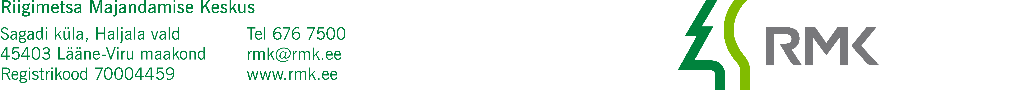

Lageraie kooskõlastamine tee kaitsevööndis

Lähtuvalt Ehitusseadustiku § 72 lg 1 p 4 ja § 70 lg 3 palub RMK Edela regioon kooskõlastada kohaliku tee kaitsevööndisse jäävad lageraied (Lisa 1).

Lugupidamisega

Sven Soomets
RMK Edela regiooni varumisjuht

Lisad: 1. Lageraiete nimekiri
2. Asendiplaan
3. Asendiplaan
4. Asendiplaan

5052296, sven.soomets@rmk.ee

